LAPORAN ANALISA SYSTEM DESIGN



BY:
Feriawan 31117012
Vincensius A 31117013

BAB 1
LATAR BELAKANG :
Akhir akhir ini perkembangan jaman sangat pesat. Oleh karena itu banyak toko yang mulai mengekspansi tokonya, agar dapat dikenal oleh lingkungan yang lebih luas dan diharapkan bisa meningkatkan penjualan maka dari itu sistem ini kami buat.
RUMUSAN MASALAH:
Mengingat dengan keterbatasan ruangan atau kelas yang besar dan dapat menampung mahasiswa/i dan kegiatan moving class maka muncul beberapa permasalahan yang muncul:
1. Bagaimana cara mudah melakukan perluasan bisnis?
2. Bagaimana cara mengefektifkan biaya?
3. Bagaimana cara meningkatkan brand image?
MAKSUD DAN TUJUAN:
MAKSUD:
Dengan adanya E-Commerce ini diharapkan dapat menigkatkan penjualan dan perluasan pasar
TUJUAN:
- Memudahkan perluasan bisnis, baik dalam negeri maupun luar negeri
- Mengurangi biaya untuk membuka toko offline serta kebutuhan akan pegawai
- Meningkatkan brand image
BATASAN:
Batasan pada program ini adalah melakukan transaksi jual beli barang secara online (e-commerce) dengan pihak ketiga sebagai jembatan antara pembeli dan penjual.

Time Table
No | Kegiatan | Bulan
No | Kegiatan | September |  |  |  | Oktober |  |  |  | November |  |  |  | Desember
No | Kegiatan | 1 | 2 | 3 | 4 | 1 | 2 | 3 | 4 | 1 | 2 | 3 | 4 | 1 | 2 | 3 | 4
1 | Pembuatan Laporan
2 | Time Table
3 | Design
4 | Class Diagram
5 | Flowchart
6 | Data Dictionary
7 | Use Case
8 | Sequence Diagram
9 | Coding
10 | Design implementasi

Use Case Specification Table
Use case name : User Registrasi
Pre condition : User melakukan registrasi untuk bertransakasi
Post Condition : 1. User mendapat akun untuk bertransaksi
Successful Condition : User mendapatkan akun untuk bertransaksi
User | System
1. Use case ini dimulai ketika user melakuan registrasi melalui menu registrasi | 2. System memeriksa validitas data
 | 3. System menyimpan data user
Use case name : User Login
Pre condition : User melakukan login kedalam system
Post Condition : 1. User berhasil login kedalam system
2. User gagal login (salah password / email)
Successful Condition : User berhasil login kedalam system dan siap untuk bertransaksi
User | System
1. Use case ini dimulai ketika user masuk kedalam situs dan melakuan login | 2. System memeriksa validitas data
 | 3. System memberi akses kepada user berdasarkan tipe user

Alternative Condition 1 : User gagal login.
Pre Condition : Pada langkah ke 2, system mendeteksi adanya kesalahan user dan password.
User | System
 | 2. system menampilan pesan eror
 | 3. Kembali pada proses no 1

Use case name : User mencari item
Pre condition : User memasukan keyword kedalam system melalui kolom search
Post Condition : 1. User dapat menemukan item yang di cari
2. Item dicari tidak ditemukan
Successful Condition : User berhasil menemukan yang dicari
User | System
1. Use case ini dimulai ketika user memasukan keyword pada kolom search | 2. System mencari dalam database
 | 3. System menampilkan hasil pencarian
Alternative Condition 1 : item dicari tidak ditemukan.
Pre Condition : Pada langkah ke 2, system tidak menemukan data dalam database.
User | System
 | 1. System menampilkan pesan eror
 | Kembali pada proses no 1

Use case name : User memasukan item dalam cart
Pre condition : User memilih dan memasukan item kedalam cart
Post Condition : 1. User berhasil memasukan item kedalam cart
Successful Condition : User berhasil menemukan yang dicari
User | System
1. Use case ini dimulai ketika user klik beli pada item yang dipilih | 2. System mencatat item didalam cart
 | 3. System menampilkan isi cart

Use case name : User menghapus item dalam cart
Pre condition : User menghapus item dalam cart
Post Condition : 1. User berhasil menghapus item dalam cart
Successful Condition : User menghapus item dalam cart
User | System
1. Use case ini dimulai ketika user klik hapus pada item yang dipilih dalam cart | 2. System update item didalam cart
 | 3. System menampilkan isi cart

Use case name : User mengubah profile
Pre condition : User mengubah profile
Post Condition : 1. User berhasil mengubah profile
Successful Condition : User berhasil mengubah profile
User | System
1. Use case ini dimulai ketika user membuka halaman profile | 2. System menampilkan halaman profile
3. User memeriksa profile dan mengupdate | 4. System menyimpan perubahan yang terjadi

Use case name : User konfirmasi cart
Pre condition : User konfirmasi cart
Post Condition : 1. User berhasil konfirmasi cart
Successful Condition : User berhasil konfirmasi cart
User | System
1. Use case ini dimulai ketika user membuka halaman cart | 2. System menampilkan halaman cart
3. User memeriksa cart dan checkout | 4. System menyimpan perubahan yang terjadi dan masuk ke menu pembayaran

Use case name : Owner menghapus item
Pre condition : Owner menghapus item
Post Condition : 1. Owner berhasil menghapus item
Successful Condition : owner menghapus item dalam cart
Owner | System
1. Use case ini dimulai ketika owner klik hapus pada item yang dipilih | 2. System update item
 | 3. System menampilkan status berhasil

Use case name : Owner menambah item
Pre condition : Owner menambah item
Post Condition : 1. Owner berhasil menambah item
Successful Condition : owner menambah item
Owner | System
1. Use case ini dimulai ketika owner klik hapus item | 2. menampilkan halaman hapus item
3. Owner mengisi data data item | 4. System menyimpan informasi yang dimasukan dan menampilkan status berhasil

Use case name : Owner menambah kategori
Pre condition : Owner menambah kategori
Post Condition : 1. Owner berhasil menambah kategori
Successful Condition : owner menambah kategori item
Owner | System
1. Use case ini dimulai ketika owner klik tambah kategori | 2. menampilkan halaman tambah kategori
3. Owner mengisi data data kategori | 4. System menyimpan informasi yang dimasukan dan menampilkan status berhasil

Use case name : Owner menghapus kategori
Pre condition : Owner menghapus kategori
Post Condition : 1. Owner berhasil menghapus kategori
Successful Condition : owner menghapus kategori item
Owner | System
1. Use case ini dimulai ketika owner klik hapus kategori | 2. menampilkan halaman hapus kategori
3. Owner memilih kategori yang akan dihapus | 4. System menyimpan informasi yang dimasukan dan menampilkan status berhasil

Use case name : Owner mengubah item
Pre condition : Owner mengubah item
Post Condition : 1. Owner berhasil mengubah item
Successful Condition : Owner berhasil mengubah item
Owner | System
1. Use case ini dimulai ketika owner membuka halaman item | 2. System menampilkan halaman item
3. Owner memeriksa item dan mengupdate | 4. System menyimpan perubahan yang terjadi

Use case name : Owner Login
Pre condition : Owner melakukan login kedalam system
Post Condition : 1. Owner berhasil login kedalam system
2. Owner gagal login (salah password / email)
Successful Condition : Owner berhasil login kedalam system dan siap untuk bertransaksi
Owner | System
1. Use case ini dimulai ketika owner masuk kedalam situs dan melakuan login | 2. System memeriksa validitas data
 | 3. System memberi akses kepada Owner untuk bertransaksi

Alternative Condition 1 : Owner gagal login.
Pre Condition : Pada langkah ke 2, system mendeteksi adanya kesalahan Username dan password.
Owner | System
 | 1. System menampilkan pesan eror
 | Kembali pada proses no 1

Use case name : Owner mengirim item
Pre condition : Owner mengirim item
Post Condition : 1. Owner berhasil mengirim item
Successful Condition : owner berhasil update nomor resi
Owner | System
1. Use case ini dimulai ketika owner klik kirim pada order yang dipilih | 2. System menampilkan halaman input resi
3. Owner memasukan nomor resi | 4. System menampilkan status berhasil dan mengirim pemberitahuan kepada user

Use case name : Owner membatalkan transaksi
Pre condition : Owner membatalkan transaksi
Post Condition : 1. Transaksi batal
Successful Condition : Transaksi batal
Owner | System
1. Use case ini dimulai ketika owner klik batal pada order yang dipilih | 2. System menampilkan halaman pembatalan
3. Owner memasukan alasan pembatalan | 4. System menampilkan status berhasil dan mengirim pemberitahuan kepada user

User login use case sequence diagram
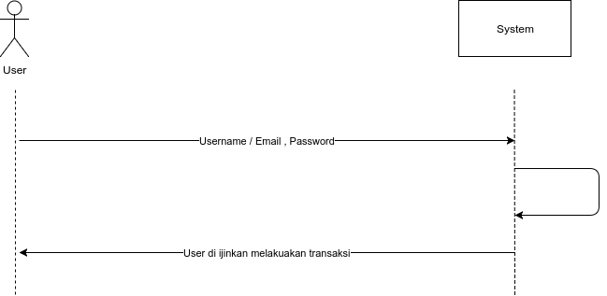
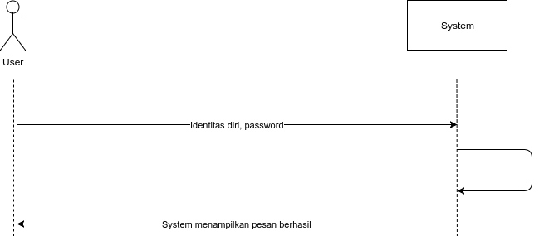
User register use case sequence diagram

Search use case sequence diagram
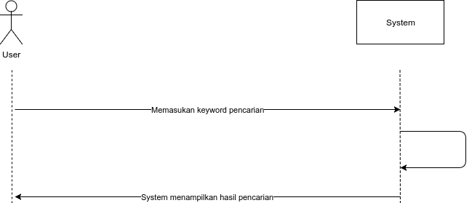
Add to cart use case sequence diagram
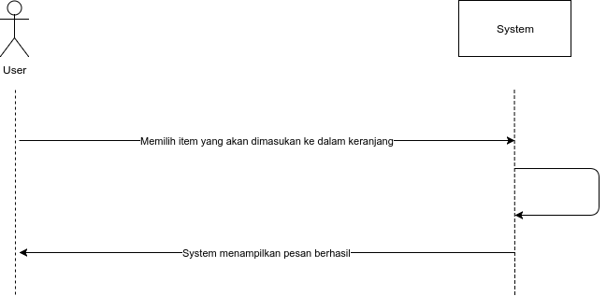
Cart confimation use case sequence diagram
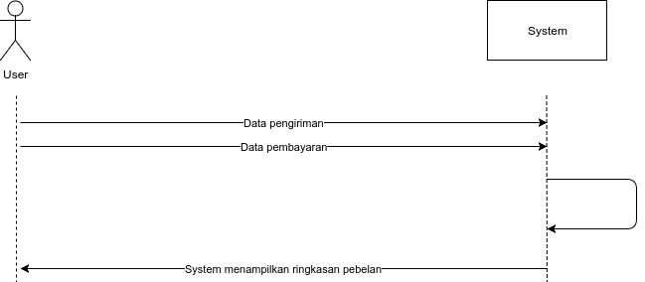
Delete from cart use case sequence diagram
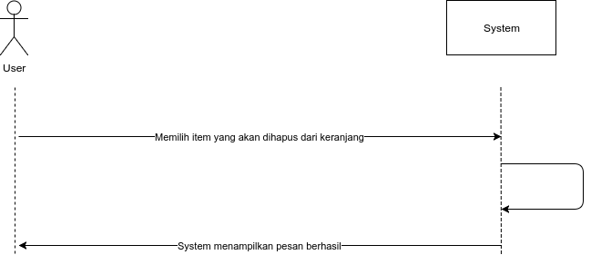
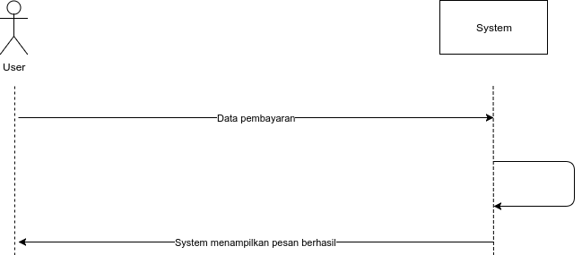
Payment confirmation

Sent item use case sequence diagram
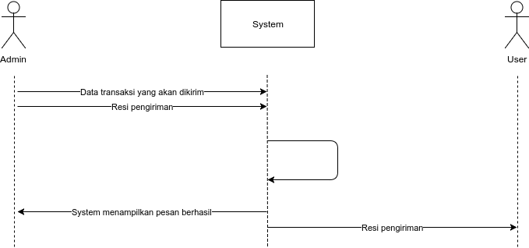
Item received use case sequence diagram
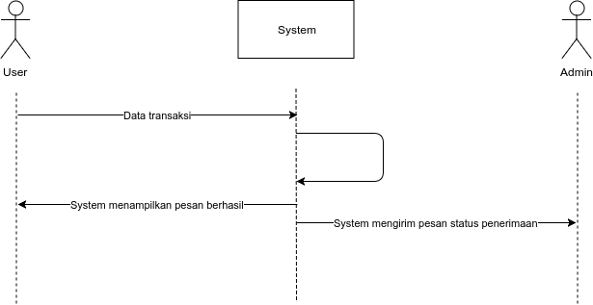
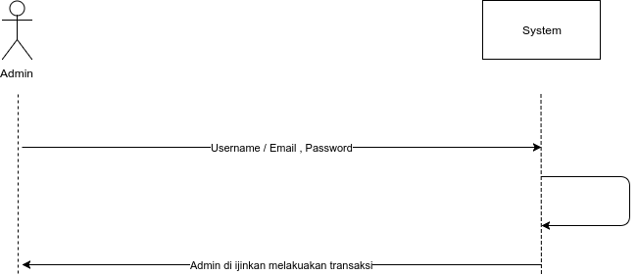
Admin login use case sequence diagram

Add category use case sequence diagram
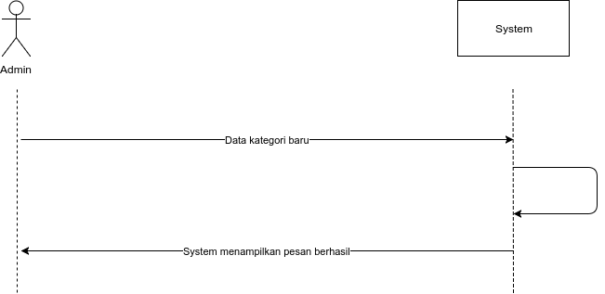
Edit category use case sequence diagram
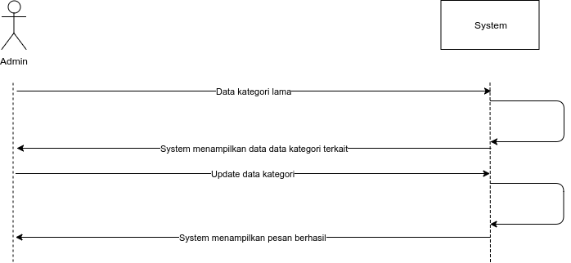

Delete item use case sequence diagram
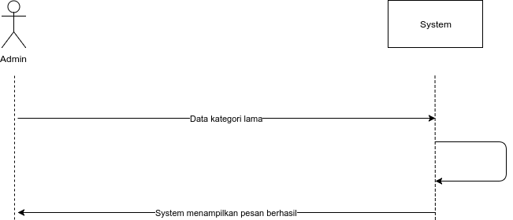
Add item use case sequence diagram
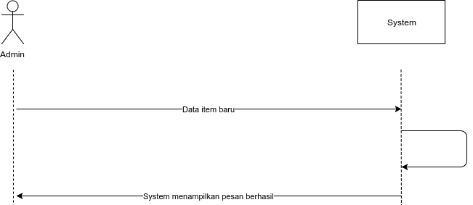

Edit item use case sequence diagram
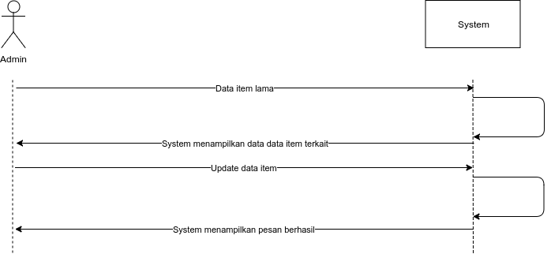
Delete item use case sequence diagram
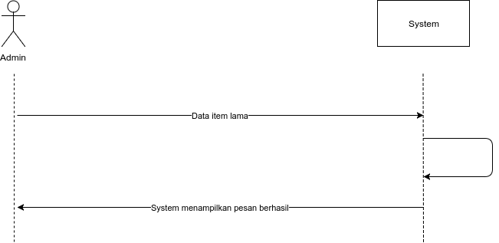
Transaction cancel use case sequence diagram
